屋面泡沫混凝土保温施工方案

1．编制依据及验收规范和施工规范
（1）施工合同、招标文件、图纸、施工组织设计
（2）《建筑施工手册》、《高层建筑施工手册》、《中华人民共和国工程建设标准强
制性条文房屋建筑部分》
（3）《现行建筑施工规范》（修订缩印本）中国建筑工业出版社出版
（4）《屋面工程技术规范》 （GB50207-2002）
（5）《建筑节能工程施工质量验收规范》（GB50411-2007）
（6）《功能可控型泡沫混凝土（CFFC）屋面工程技术规程》QB/WGRT-200608

2 施工总体安排
2.1 施工准备
1）图纸及相应规范
施工前，认真查阅图纸及相应规范，掌握材料的性能和技术指标及施工工艺，特别是对于特殊部位的处理，做到在施工中重点突出。
2.2机具配置
详见表
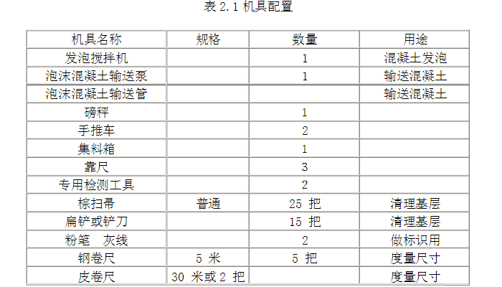2.3 施工条件
（1）屋面结构层施工完毕并符合《钢筋混凝土结构工程施工质量验收》GB50204-2002的要求。
（2）屋面结构层中各种设施基础、预埋管件等安装完毕并验收合格。
（3）各种高差,标高控制点，控制线经测定管沟，排水沟测定完毕，并验收合格。
（4）屋面结构表面应平整，干净。
2.4 采用材料
（1）发泡剂
泡沫混凝土以热聚物表面活性剂为有机胶结料的聚合物，通过发泡机的发泡系统，将发泡剂充分发泡。
（2）水泥为强度等级32.5级的普通硅酸盐水泥.
（3）粉煤灰选用Ⅰ、Ⅱ级粉煤灰，并应符合相关标准的要求
（4）水，符合《混凝土拌合用水标准》（JGJ63-89）的规定。
2.5 施工管理组织机构
现场施工管理人员及施工工人计划安排10人，每天完成工程量80-130m3。
3 施工方法及工艺
3.1 施工方法
（1）配制泡沫浆体，根据混凝土发泡剂的配比和生产工艺，配制发泡浆体。
（2）拌制水泥浆，按设计选用的泡沫混凝土型号，先将定量的水加入搅拌机，再将称量好的水泥、粉煤灰等添加料投入搅拌内搅拌，时间不少于2分钟。
（3）将预发泡沫倒入水泥浆体的搅拌机中，搅拌约6分钟，使水泥泡沫浆料达到均质化要求，即可进行现场直接浇筑或泵送浇筑。预拌好的水泥泡沫浆料应在4小时内用完。
3.2 施工工艺
（1）基层处理：基层钢筋混凝土板面必须清扫干净，无松动、空鼓、起砂掉灰等现象。
（2）浇捣泡沫混凝土
a.将泡沫混凝土中预埋件、预留孔（水管、排水孔等）在浇筑泡沫混凝土前做好，严禁在浇筑后在保温隔热层上凿孔打洞。
b.按设计选定的保温层厚度，设定浇筑面标高线，有找坡要求的尚应设定找坡线。
c.浇筑泡沫混凝土，浇筑面应做到平整，如大面积平面浇筑时，可采用分区逐片浇筑的方法，用模板将施工面分割成若干个小片，逐片施工；也可采用全面分层、分段分层、斜面分层三种分层浇筑方法，等1~1.5小时后，浆体初凝后有一定承重能力后，方可继续浇筑。浇筑达到标定高度后用尺杆刮平。12~14小时后进行保湿养护，养护时间不小于72小时。
d.泡沫混凝土在一般情况下出于保温隔热的要求可以进行整体浇筑施工，而在抗震结构设计中应依据需要设置分格缝。
e.在泡沫混凝土保温隔热层施工完成时，天沟、檐沟等部位应找坡同时保证这些部位的泡沫混凝土厚度不得小于20mm。
(3)浇筑后处理
在浇筑后也应注意观察浆体下沉速度及高度，并及时采取促凝措施，还要详细记录，作为下次配料改进的参考。如果出现塌陷事故，应及时补充浇筑。
3.3 施工要点
(1)按照施工图纸设计要求,测定设置标高控制点(3m/点)，周边弹出控制线。
(2)搅拌泡沫混凝土时，应先加水后加干料，待浆料拌料成稠糊状，加泡搅拌均匀后，经施工集料箱,泵送至施工面。
(3)对作业面进行分格，设置施工缝，以一个作业班施工量确定，根据施工厚度分层浇筑，一次浇筑厚度不宜大于400mm。
(4)表层施工时，用3～5m长尺杆刮平。
(5)施工完毕，36h内不宜上人或车辆(包括手推车)，施工温度低时，时间可延长。
(6)屋面防水层施工时可不设排气孔。
4 技术质量保证措施
4.1发泡剂、水泥 、粉煤灰有关证书
发泡剂、水泥 、粉煤灰须有出厂质量证明书、厂家材料检验报告和使用说明书
4.2泡沫混凝土性能指标要求见表4-1
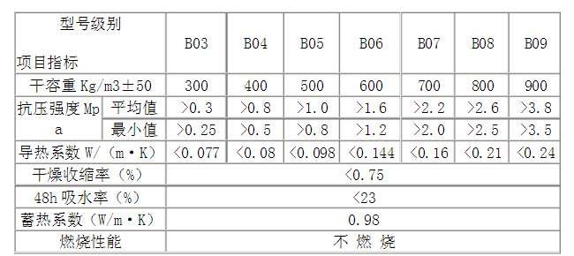
根据本工程图纸及有关要求,屋面保温找坡层可采用B03～B06级泡沫混凝土,厚度为6 0mm～200mm地下室顶板、种植土下填充可采用B06～B09级,厚度为100mm～200mm
4.3 储运保管
(1)材料贮存在-15℃~35℃的库房中。
(2)材料按不同品种、标号、规格和等级分别堆放，贮存和运输中应注意勿使包装破损，放置于通风、干燥处，避免阳光直射，禁止与酸、碱、油类及有机溶剂等接触。堆放时应衬垫平坦的木板，离地面20cm。
(3)发泡剂用密封桶包装，储存在阴凉通风的仓库内，严禁接近火源和热源。
4.4 质量检查、验收
（1）泡沫混凝土屋面保温、隔热层施工质量应符合《屋面工程技术规范》GB50345-2004和《屋面工程质量验收规范》GB50207-2002的有关规定。
（2）RT泡沫混凝土品种、规格应符合相关设计和相关标准的规定。
（3）现场发泡的泡沫混凝土，其配合比应计量准确、搅拌均匀，分层连续施工，并应对其导热系数、密度、抗压强度，随机见证取样送检。
（4）屋面天沟、檐沟、檐口、水落口、泛水、变形缝和出屋面的防水构造必须符合设计和规范要求。
（5）对于各项隐蔽工程应按GB50411-2007规定进行隐蔽工程验收。
4.5 应注意的质量问题
（1） 泡沫混凝土的施工环境宜在5度以上,并应避免在雨天,烈日高温条件下施工.
（2） 泡沫混凝土的流动性较大,当屋面的坡度大于5%,用泡沫混凝土进行找坡施工时必须采用模板辅助.
（3） 泡沫混凝土施工必须有专业知识的技术人员指导下进行,对每道工序严格把关,确保施工质量,应按GB50411-2007规定流出试块进行性能检测。
（4） 泡沫混凝土及细石混凝土防水保护层内埋设的各种预埋件、预留孔（水管、排水孔等），应在浇筑前做好，严禁在保护层上凿孔打洞。不得在保护层内埋设管线。
4.6 成品保护
（1）施工完毕及时按设计要求采取保护措施， 36h内不宜上人或车辆(包括手推车),施工温度低时,时间可延长. 不得损坏，以免造成后患。
（2）施工要与有关工序作业配合协调，进入作业面的施工现场人员不得成品上面走动。
（3）施工现场有专人负责看管下道工序的操作，不得使用手推车行驶，使用铁锹等工具时应避免铲破保温层，如有破损要及时修补。
5 安全消防措施
5.1 安全消防措施
（1） 操作人员必须戴好安全帽，系好安全带(高空作业)。
（2） 在雨天、雪天、五级风(含五级)以上均不得施工（通过收听天气预报来判断）。
（3） 材料运输及贮存应严禁烟火，堆放处要远离热源及易燃品,堆放高度不超过1.5米，并放置合格灭火器，做好现场标识。
（4） 运输路线要畅通，各项运输设施要牢固可靠，屋面孔洞及檐口必须有安全措施。
（5）对交叉作业工作面，要做临时防护。
5.2 夜间施工保障措施
（1） 正常夜班为晚上6时30分至12时00分。所有班组要统一夜班作业时间，以免过度劳累造成安全事故，工人禁止日夜连续作业。
（2） 特殊工序不得在夜间施工。
（3） 由专门电工负责夜班加班电工作业，加班前提前15分钟布置好照明设施，其照明度必须满足操作要求。
（4） 项目部管理层每晚有专人值班，及时处理各种突发事件。
（5） 加强材料保管措施，巡逻工人24小时值班，对夜间携带施工材料出门者要予以制止。
（6） 保证工人的夜餐供应。
（7） 严格监督文明施工，不得随地大小便。
5.3 现场安全、保卫
（1） 建立健全安全、保卫制度，落实治安、防火管理责任人。
（2） 施工现场配备专职保安人员，昼夜值班，做好进入施工现场人员的登记手续，不允许非本工种人员进入施工现场，对工地实施警卫，防盗防火、防突发事件。
（3） 保安人员必须经过专门培训，配备保安装备，穿统一制服，确保工地治安达到当地安全规定的要求。
（4） 施工现场的管理人员、作业人员必须配佩带工作卡，标明相片、姓名、单位、工种或职务，管理人员和作业人员的标卡应分颜色区别。
（5） 现场不准留宿家属及闲杂人员。
6 环保与文明施工措施
6.1 文明施工
（1） 施工完毕，剩余的材料不得到处乱扔，要及时收集，或倒入固定的垃圾箱，保持施工环境的整洁，做到工完场清。
（2） 现场准备足够的消防器材及消防设施，保持消防道路畅通。
6.2 环保要求
（1） 所进各种材料必须符合环保要求，并有合格证和环保检测报告。
（2） 材料须设专门存放处，贴好明显标记，提醒其它非专业工种。
（3） 材料的废桶和包装及使用坏旧工具，要求有专业资质的回收公司进行回收，并做好出入记录，防止第三方污染。
（4） 施工过程要做好各项施工记录。
（5） 施工过程严格控制各道工序，减少对环境的污染。

